KHÁM PHÁ SẮC MÀU VÂN NAM
HÀ NỘI - HÀ KHẨU - ĐẠI LÝ - PHƯƠNG DƯƠNG ÁP THÔN - SANTORINI - CÔN MINH – HÀ NỘI
(Thời gian: 05 ngày 04 đêm – Phương tiện: Tàu cao tốc & Ôtô)
Khởi hành: Thứ 4 hàng tuần (No Shopping)
 | 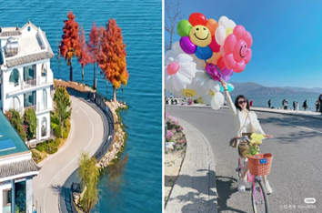 | 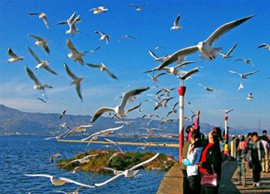
ĐIỂM NỔI BẬT TRONG CHƯƠNG TRÌNH:
- Nhập cảnh buổi chiều, không chen lấn xếp hàng - đi tour cực kỳ nhàn
- Đặc biệt chương trình No shopping
- Trải nghiệm chuyến tàu sớm từ Hà Khẩu tới Đại Lý, chiêm ngưỡng hoàng hôn tại “cung đường chữ S”
- Nghỉ dưỡng tại khách sạn tiêu chuẩn 4* Trung Quốc
- Ghé thăm Phương Dương Áp Thôn – một trong những ngôi làng cổ kính nhất Đại Lý.
- Check in Bảo Hoa Tự - được ví von như “tiểu Cố Cung”
- Tham quan Địa Trung Hải Thu nhỏ “Santorini”
- Ghé thăm cầu Xing sheng - cây cầu mang phong cách Âu Châu tại Vân Nam
- Khám phá Kim Mã Bích Kê Phường nổi tiếng tại thủ phủ Côn Minh
- Tặng 01 bữa cơm tối ngày về tại Lào Cai
NGÀY | HÀNH TRÌNH | CÁC BỮA ĂN
Ngày 01 | HÀ NỘI – LÀO CAI - HÀ KHẨU | Ăn: -/ -/ Tối
Ngày 02 | HÀ KHẨU – ĐẠI LÝ – CẦU XIN SHENG | Ăn: Sáng/ Trưa/ Tối
Ngày 03 | PHƯƠNG DƯƠNG ÁP THÔN – CUNG CHỮ S – SANTORINI | Ăn: Sáng/ Trưa/ Tối
Ngày 04 | CÔN MINH – QUAN ĐỘ CỔ TRẤN – KIM MÃ BÍCH KHÊ | Ăn: Sáng/ Trưa/ -
Ngày 05 | BẢO HOA TỰ – HÀ KHẨU – HÀ NỘI | Ăn: Sáng/ Trưa/ Tối

CHƯƠNG TRÌNH CHI TIẾT
NGÀY 01 | HÀ NỘI – LÀO CAI - HÀ KHẨU (Ăn: -/ -/Tối)
12h00: HDV và xe đón đoàn tại điểm hẹn, đoàn lên xe di chuyển tới Lào Cai. Quý đoàn nghỉ ngơi trên xe. Địa điểm đón sẽ được gửi thông báo trước 02 ngày khởi hành.
17h00: Quý đoàn nhập cảnh và dùng bữa tối tại Hà Khẩu, sau đó nhận phòng khách sạn và tự do vui chơi tại Hà Khẩu.
- Gợi ý các điểm: Công viên Ánh Sáng, siêu thị lòng đất, thuê xe điện,...
Nghỉ đêm tại khách sạn Á Châu hoặc đồng cấp.
NGÀY 02 | HÀ KHẨU – ĐẠI LÝ – CẦU XIN SHENG (Ăn: Sáng/ Trưa/ Tối)
07h00: Đoàn dùng bữa sáng tại khách sạn, sau đó di chuyển ra ga Hà Khẩu, làm thủ tục lên tàu.
08h15: Tàu khởi hành đi đến Mông Tự (Ga Hồng Hà). Sau đó chuyển tàu từ Mông Tự đến Đại Lý (đoàn ăn bữa trưa nhẹ trên tàu).
(Trong trường hợp vé tàu từ Hà Khẩu – Mông Tự - Đại Lý không đảm bảo sẽ chuyển chuyến Hà Khẩu – Côn Minh – Đại Lý, hoặc di chuyến ô tô đến Mông Tự và đi tàu đến Đại Lý, giờ tàu chính xác sẽ phụ thuộc vào ngày mua vé của đoàn)
16h50: Đến Đại Lý Đoàn di chuyển đi check in Cầu Xinsheng - địa điểm check in hot nhất hiện nay tại Đại Lý.
18h30: Đoàn ăn tối tại nhà hàng. Sau đó, đoàn di chuyển về khách sạn nhận phòng nghỉ ngơi, đoàn tự do tản bộ khám phá Thành cổ Đại Lý về đêm.
Đoàn nghỉ đêm tại Khách sạn 4* Vũ Bác hoặc đồng cấp.
NGÀY 03 | PHƯƠNG DƯƠNG ÁP THÔN – CUNG CHỮ S – SANTORINI  (Ăn: Sáng/ Trưa/ Tối)
07h00: Đoàn dùng bữa sáng tại khách sạn. Sau đó, Đoàn di chuyển tới tham quan Phương Dương Áp Thôn. Ẩn mình trong những ngọn núi xanh tươi của Vân Nam là một viên ngọc ẩn mang tên “Phương Dương Áp Thôn” - Là bữa tiệc cho các giác quan với màu sắc rực rỡ, kiến trúc cổ kính hòa quyện với cảnh sắc thiên nhiên tuyệt đẹp. Nơi đây nổi tiếng với những ngôi nhà Yi truyền thống được xây dựng với kiến trúc độc đáo kết hợp giữa gỗ, đá và bùn.
11h30: Đoàn dùng bữa trưa tại nhà hàng. Sau bữa trưa đoàn di chuyển đến check in Cung đường chữ “S”- nổi tiếng để du khách có thể đi bộ, đạp xe dạo mát và chiêm ngưỡng cảnh đẹp. Ngoài ra, bạn có thể ghi lại những tấm ảnh check-in siêu đẹp ven hồ. Khi đi bộ, bạn không chỉ thưởng thức phong cảnh hữu tình mà còn cảm nhận được sự thay đổi của hồ theo thời gian.
- Tiếp tục, đoàn khởi hành đi tham quan Santorini – phiên bản “Địa Trung Hải thu nhỏ”. Thưởng thứ trà chiều (chi phí tự túc), ngắm hoàng hôn nhuộm vàng những mái nhà trắng trên vịnh Santorini.
- Nép mình bên bờ Hồ Nhĩ Hải với những thiết kế chủ đạo theo phong cách trang trí Hy Lạp để tạo nên một Santorini Phương Đông hoàn hảo. Nơi đây mang đến một cảm giác như đang bước vào một thị trấn châu Âu thực sự. Mọi ngóc ngách công trình nơi đây đều tạo nên không khí của một bộ phim nghệ thuật, chỉ cần nhấc điện thoại lên, quý khách sẽ có ngay một bộ ảnh kỷ niệm khó quên.
18h30: Quý khách ăn tối tại nhà hàng. Sau đó, đoàn về khách sạn nhận phòng nghỉ ngơi và tự do khám phá Đại Lý về đêm.
Nghỉ đêm tại khách sạn 4 * Vũ Bác hoặc đồng cấp.
NGÀY 04 | CÔN MINH – QUAN ĐỘ CỔ TRẤN – KIM MÃ BÍCH KHÊ (Ăn: Sáng/ Trưa/ -)
07h00: Quý khách trả phòng, dùng bữa sáng sau đó lên xe di chuyển về Côn Minh. Trên đường đi, đoàn dùng bữa trưa tại Nhà hàng.
Chiều: Đoàn tiếp tục khởi hành đi tham quan Quan Độ Cổ Trấn - Thành cổ Quan Độ ban đầu là một bến phà cổ xưa của một làng chài tên là “Wudong” trên bờ hồ Dianchi vào thời nhà Tống, các quan lại và người dân đã xây dựng tại nơi đây một thành phố đặt tên là “Guandu”- có nghĩa là “Chiếc phà của người Quản lý” và con phố này trở nên thịnh vượng.
Tối: Buổi tối quý đoàn ăn tối tự do tại Côn Minh.
Gợi ý: Quý khách len lỏi qua từng hẻm nhỏ tại Kim Mã Bích Kê Phường vốn đạt danh hiệu “Những con hẻm của Thành phố” và thưởng thức hơn 100 món ăn đường phố đặc trưng của Vân Nam. Sau đó đi dạo tại chợ đêm Nam Cường.
Đoàn nghỉ đêm tại khách sạn 4* Wilton hoặc đồng cấp,
NGÀY 05 | BẢO HOA TỰ – HÀ KHẨU – HÀ NỘI (Ăn: Sáng/ Trưa/ Tối)
07h00: Quý khách dùng bữa sáng tại khách sạn và làm thủ tục trả phòng. Sau đó đoàn tiếp tục hành trình, đoàn di chuyển tham quan Tiểu Cố Cung (Bảo Hoa Tự) – ngôi chùa được xây dựng từ thời nhà Minh, trải qua hàng nghìn năm lịch sử, Bảo Hoa Tự vẫn giữ được những nét cổ kính, nguyên sơ, với những bức tường đỏ, gạch tráng men, bức tranh tường sơn màu, tạo nên một khung cảnh lý tưởng để du khách ghé thăm.
11h30: Quý khách dùng bữa tại nhà hàng.
12h30: Sau đó, đoàn di chuyển ra ga Côn Minh làm thủ tục lên tàu cao tốc về Hà Khẩu. Đi chuyến tàu lúc 13:25 đến Hà Khẩu.
17h00: Đến Hà Khẩu làm thủ tục nhập cảnh về Việt Nam. Sau khi nhập cảnh xong đoàn và xe đưa Quý khách đi ăn tối tại thành phố Lào Cai (Tặng cơm quê tại Lào Cai).
Kết thúc lịch trình khám phá Bình Biên - Kiến Thủy - Mông Tự. Hẹn gặp lại quý khách vào những chuyến đi tiếp theo!
--------------------------------
GIÁ TOUR TRỌN GÓI GHÉP ĐOÀN
(Giá áp dụng cho đoàn ghép từ 40 khách người lớn)
GIÁ TOUR | NGƯỜI LỚN  (Từ 09 tuổi trở lên) | TRẺ EM  (từ 02 tuổi - dưới 09 tuổi) | TRẺ EM  (dưới 02 tuổi)
Lịch KH : Thứ 4 hàng tuần  Tháng 3: 25/3  Tháng 4: 01, 08, 15, 22  Tháng 5: 06, 13, 20, 27  Tháng 6: 03, 10, 17, 24 | 6,990,000VNĐ | 5,590,000VNĐ | 2,090,000VNĐ
Lịch KH: đặc biệt  Tháng 4: 28,29 (Lễ 30/4-1/5) | 7,790,000VNĐ | 6,290,000VNĐ | 2,390,000VNĐ
Lưu ý:
- Chương trình có thể thay đổi thứ tự các điểm thăm quan tùy thuộc vào tình hình giao thông và thời tiết địa phương, song vẫn đảm bảo đầy đủ các điểm.
DỊCH VỤ BAO GỒM
- Visa xuất nhập cảnh Việt Nam – Trung Quốc
- Lệ phí xuất nhập cảnh 2 nước
- Phương tiện: TẶNG Xe giường nằm khứ hồi Hà Nội – Lào Cai
- Xe du lịch chất lượng cao xuyên suốt theo lịch trình tại Trung Quốc
- Vé tàu cao tốc 2 chặng Hà Khẩu – Côn Minh – Đại Lý , Côn Minh – Hà Khẩu .( trong trường hợp khách đăng ký và nộp hồ sơ muộn từ 15 ngày trước ngày khởi hành nếu vé tàu chặng Hà Khẩu – Côn Minh – Đại Lý không còn phải mua chặng Hà Khẩu – Hồng Hà – Đại Lý cộng thêm 60 NDT / vé )
- Khách sạn: Khách sạn tiêu chuẩn 4 sao Quốc tế, ngủ 2 người/phòng (Lẻ sẽ ngủ 3 người/phòng hoặc phụ thu phòng đơn)
- Bữa ăn: 04 bữa sáng tại khách sạn, 07 bữa chính (tiêu chuẩn 35 NDT/khách/bữa) có nâng cấp 01 bữa Lẩu Nấm Vân Nam (70NDT / bữa / khách) + 01 bữa cơm quê tại Lào Cai ngày về.
- Vé thăm quan: Tất cả các điểm thắng cảnh có trong hành trình
- Hướng dẫn viên: 01 HDV Việt Nam và 01 HDV Trung Quốc nhiệt tình, chu đáo xuyên suốt hành trình
- Mũ du lịch, nước 01 chai/khách/ngày
- Bảo hiểm du lịch: Bảo hiểm du lịch đền bù tối đa 200.000.000đ cho khách hàng dưới 70 tuổi và tối đa 100.000.000đ đối với khách hàng trên 70 tuổi. Bảo hiểm tai nạn chứ không chi trả các trường hợp rủi ro xảy ra do khách hàng có bệnh lý nền.
- Quà tặng: Mũ du lịch.
- Thuế VAT
DỊCH VỤ KHÔNG BAO GỒM
- Tất cả chi phí cá nhân, mua sắm,… mà không có trong chương trình
- Tip cho HDV và lái xe địa phương 5$/ người/ ngày (trẻ em tính bằng người lớn)
- Điện thoại, giặt ủi trong khách sạn và chi phí đồ uống ngoài menu trong các bữa ăn do khách gọi thêm
- Chi phí ngủ phòng đơn: 310 NDT/người / tour .
- Phụ thu ngày Lễ, Tết
Điều kiện hoàn hủy tour : ( Áp dụng với nhóm dưới 5 khách )
- Nếu quý khách hủy tour từ 11 ngày trước ngày khởi hành: không mất phí
- Nếu quý khách hủy tour từ 10 - 08 ngày trước ngày khởi hành: phí hủy 50% giá trị tour.
- Nếu quý khách hủy tour trước 07 ngày trước ngày khởi hành: phí hủy 100% giá trị tour.
Lưu ý : Tùy theo điều kiện nào đến trước chúng tôi sẽ áp dụng điều kiện đó
HỒ SƠ YÊU CẦU
- Người lớn cần:
- Ảnh chân dung 4*6 (chụp bằng điện thoại ko dùng app), nét, rõ ngũ quan (mặt, mũi, tai, trán), ko đeo kính, trang sức, tóc gọn gàng. TUYỆT ĐỐI KHÔNG CHỈNH SỬA.
- Ảnh 2 mặt CCCD,
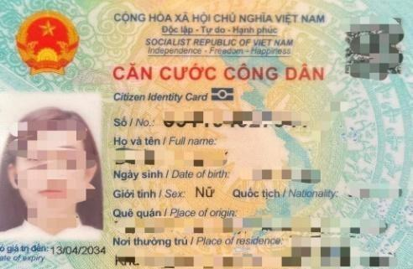 | 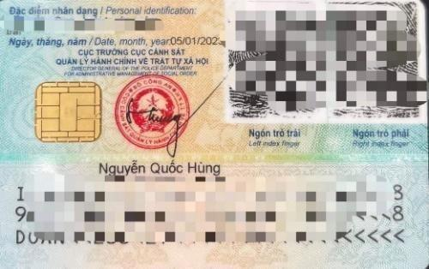 | 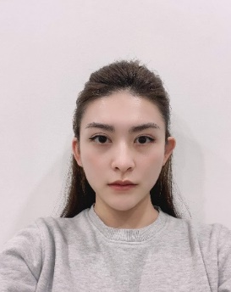
- Trẻ em dưới 14T cần:
- Ảnh chân dung 4*6 (Yêu cầu chụp giống người lớn) + file ảnh giống ảnh tờ khai TK08
- Tờ khai TK08 có dấu xác nhận của phường, chữ ký nháy của CSKV
- Tờ khai TK08 của bố/mẹ, người xin giấy tờ cho con KHÔNG cần xin xác nhận
- Bản sao giấy khai sinh có công chứng còn hạn trong vòng 6 tháng
- Ảnh Giấy khai sinh gốc,
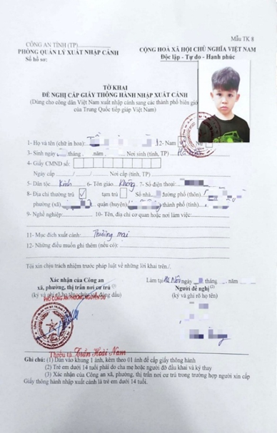 | 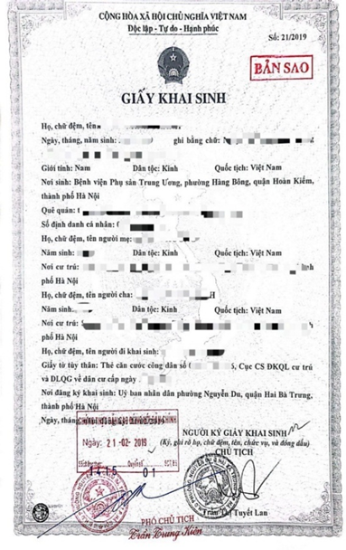 | 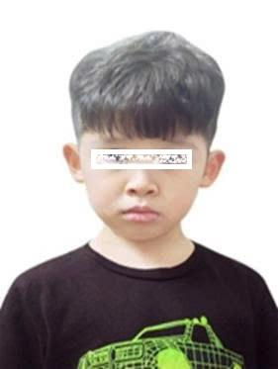
YÊU CẦU ĐẶC BIỆT
- Khi đi, quý khách mang theo giấy tờ gốc để phòng trường hợp Hải quan cần check lại thông tin. Hướng dẫn viên có nhiệm vụ hỗ trợ tối đa Quý khách trong khi làm thủ tục xuất nhập cảnh tại cửa khẩu.
LƯU Ý:
- Chương trình tham quan có thể thay đổi thứ tự lịch trình để phù hợp với tình hình giao thông, thời tiết, nhưng vẫn đảm bảo đủ điểm tham quan. Trình tự tham quan cảnh điểm trong ngày không ảnh hưởng đến hành trình, sau khi được sự đồng ý của khách, công ty chúng tôi thay đổi trình tự tham quan cảnh điểm.
- Trong các trường hợp bất khả kháng sau: Xảy ra thiên tai (bão lụt, hạn hán, động đất), khủng bố, biểu tình,… Sự cố về hàng không: trục trặc kỹ thuật, an ninh, dời, hủy, hoãn hoặc thay đổi giờ chuyến bay,…. Công ty sẽ có thông báo bảo lưu và dời lịch khởi hành. Trong trường hợp khách muốn hoàn tiền, số tiền hoàn lại sẽ phụ thuộc vào chính sách của bên thứ 3 (cung cấp dịch vụ như Nhà hàng, khách sạn, xe, vé máy bay..) và dịch vụ đã thanh toán (như visa,..)
- Công ty du lịch sẽ không chịu trách nhiệm đối với các trường hợp bị từ chối xuất/nhập cảnh và không hoàn tiền tour vì các lý do: Phẩu thuật thẩm mỹ; chưa đóng thuế; hộ chiếu bị rách, nhòe, mất thông tin. (Quý khách nên làm lại hộ chiếu trước khi đi du lịch)
- Công ty không đảm bảo bồi thường trong trường hợp thiệt hại do sự chậm trễ của các thành viên trong đoàn.
- Khách khi đăng ký tour có trách nhiệm thông báo cho nhân viên Công ty khi có thành viên trong gia đình đang mang thai, Công ty sẽ không chịu trách nhiệm khi khách hàng không thông báo.
- Tuyệt đối không nói đùa những câu nhạy cảm liên quan đến An ninh, an toàn tại khu vực công cộng, đặc biệt tại khu vực cửa khẩu, biên giới giữa hai Quốc gia.
- Quý khách vui lòng đứng xếp hàng lần lượt theo thứ tự danh sách hướng dẫn viên gửi trên nhóm zalo khi làm thủ tục nhập cảnh, không chen lấn xô đẩy tránh mất thời gian của cả đoàn và các khách khác.
- Quý khách vui lòng không cầm hoa quả, sữa chua, rượu và những đồ cấm qua biên giới (những chất cấm như chất nổ, ma tuý…).
- Khi đoàn sang bên kia cửa khẩu, ai có nhờ cầm hộ hoặc gửi đồ mọi người chú ý không cầm hộ để tránh tình trạng không đáng có và đặc biệt là vi phạm pháp luật.
- Khi tập trung ở cửa khẩu/sân bay và chờ làm thủ tục thông quán, mọi người lưu ý không quay phim, chụp ảnh trong khu vực làm thủ tục.
- Quý khách nhớ mang mỗi người một ít giấy vệ sinh vì nhà vệ sinh Trung Quốc không giống như nhà vệ sinh Việt Nam.
- Với các đoàn đường bộ, khi qua cửa khẩu Việt Nam, Quý khách chú ý không dừng lại chụp ảnh nơi con sông phân chia ranh giới giữa hai nước vì khi đoàn vào chậm 5 phút là phải chờ 3 tiếng.
- Trong quá trình phát đoàn phát sinh khách ở phòng đôi, nhưng không có người ở ghép cùng, quý khách phải trả thêm tiền phát sinh phòng đơn theo quy định.
- Toàn bộ giá của hành trình, khách không được hưởng các chính sách ưu đãi (chứng nhận người cao tuổi, sĩ quan, thẻ học sinh, … đều không được hưởng các ưu đãi)
- Trong quá trình đi, nghiêm cấm khách tự ý tách đoàn; trưởng đoàn và các thành viên ký vào bản cam kết, trong đoàn nếu khách không ăn cơm, không được hoàn lại phí.
- Chương trình tour ấn định lịch khởi hành dự kiến, trong trường hợp không đủ số lượng người trên đoàn khách khởi hành theo báo giá ban đầu, Công ty Du lịch sẽ có trách nhiệm báo cho khách biết giá mới với số lượng người mời.
- Quý khách vui lòng đọc kỹ các quy tắc về thủ tục và hồ sơ trước khi đặt chỗ chương trình du lịch này.
Chân thành cảm ơn Quý khách
Kính chúc Quý khách chuyến tham quan vui vẻ, ý nghĩa!

